МКОУ «Трусовская средняя общеобразовательная школа»

Курьинского района Алтайского края

Отчёт о проведении школьного этапа XІ Всероссийской Акции «Спорт – альтернатива пагубным привычкам»



ТРУСОВО - 2014
Цель акции: пропаганда здорового образа жизни, антинаркотическая пропаганда, привлечение учащихся к культурной и спортивной деятельности, досуг молодёжи, занятость в свободное время.

Девиз Акции: «Победа не главное, главное - жизнь!»
ПЛАН ПРОВЕДЕНИЯ АКЦИИ
№ | Название мероприятия | Кол-во человек | Ответственные
1 | День здоровья | 67 | Зам. по ВР, кл. рук
2 | Устный журнал «Две дороги, два пути» | 67 | Зам. по ВР, классные руководители
3 | Классные часы по группам:  -«Если хочешь быть здоров» 1-4 классы;  - «Мы против наркотиков», 5-8 классы;  - «Здоровым быть модно», 9-11 классы; | 67 | Классные руководители
4 | Выставка книг и газет «Тревога» |  | Библиотекарь
5 | Конкурс рисунков «Спорт –это жизнь!» | 67 | Классные руководители
6 | Выпуск и распространение листовок «Мы за здоровый образ жизни, а вы?» | 38 | Классные руководители
7 | Выпуск плакатов «Скажем, нет вредным привычкам» | 38 | Классные руководители
8 | Видео салон «Курительные смеси»8-11классы | 17 | Зам. по ВР
9 | Работа волонтерского отряда по распространению листовок | 11 | Дет.орг. «Ровесник»
10 | Весёлые старты «Мы веселы, бодры и энергичны»  1- 4 классы | 29 | Дет.орг «Ровесник»
11 | Час смехотерапии 1-4 классы | 29 | Кл.рук
12 | Час рекордов «Здоровье – это здорово!» 5-11 классы | 38 | Скрипко В.Г.
13 | Эстафета ««Стремительно и дружно навстречу здоровью» | 38 | Скрипко В.Г.
14 | Шахматный турнир | 10 | Скрипко В.Г.
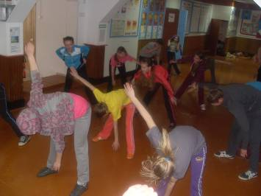
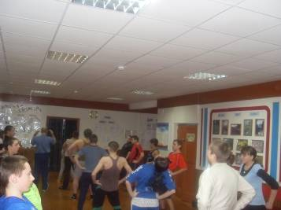
Общешкольная утренняя зарядка


Я расту достойной сменой
Всем известнейшим спортсменам.
Я вынослив и здоров,
Мой ответ: всегда готов!

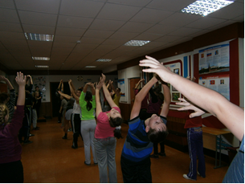

Устный журнал «Две дороги, два пути»

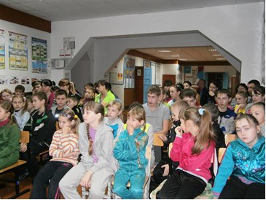

Спортивным быть теперь вновь модно!
Со спортом много ты поймёшь:
Спорт – и здоровье без таблеток,
Спорт – и веселье без забот.
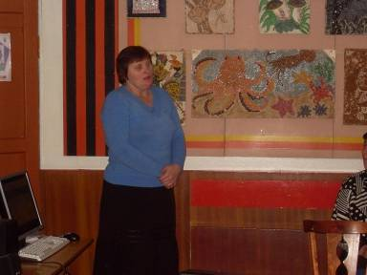

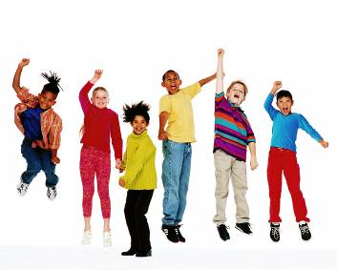

Выставка газет
«Тревога»
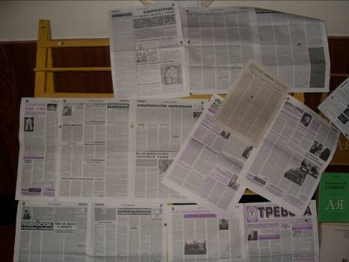

Газеты ты сам
прочитай,
и реши.
Что всё же
дороже:
наркотик иль
жизнь?



Конкурс рисунков
«Спорт – это жизнь!»
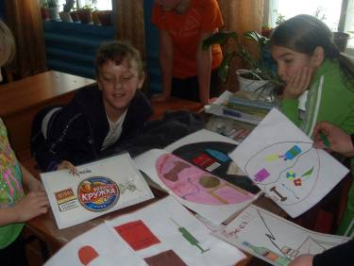

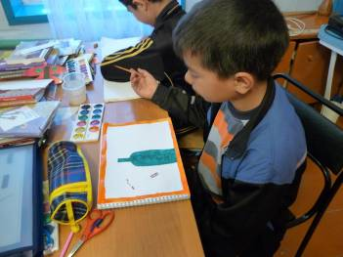

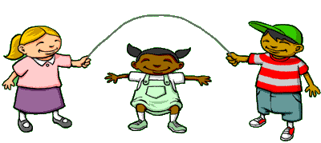

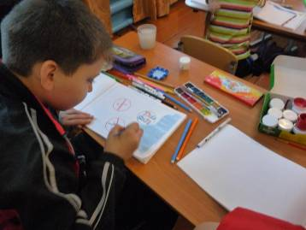
Надо спортом заниматься,
Надо - надо закаляться!
Надо первым быть во всем,
Нам морозы ни почем!

Выпуск и распространение листовок
«Мы за здоровый образ жизни, а вы?»
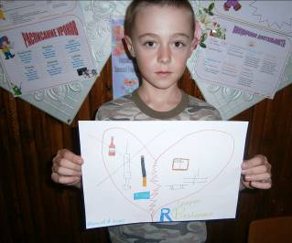
Знайте это, взрослые и, конечно, дети:
Для того чтоб долго жить на белом свете,
От дурных привычек напрочь откажитесь.
Раньше не курили? Ну и не беритесь!
Очень важно также правильно питаться –
Витамины, овощи всем очень пригодятся.
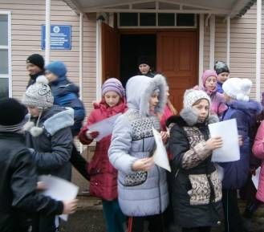

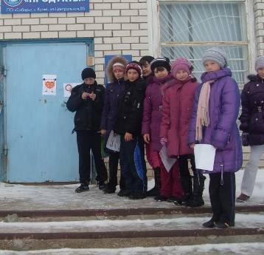

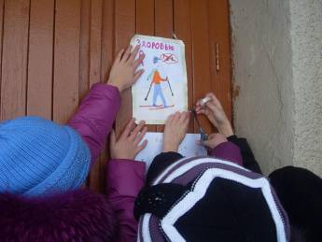
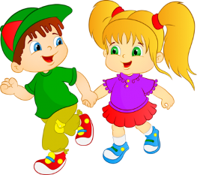
Выпуск плакатов
«Скажем, нет вредным привычкам!»
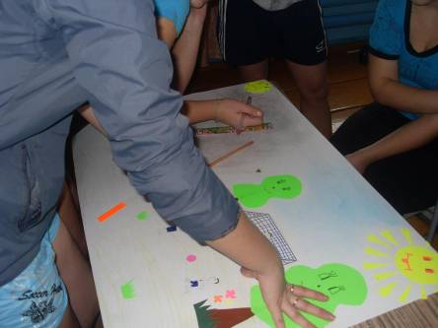

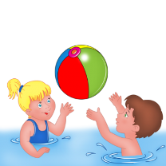
Спорт и здоровье
неразделимы,
Присоединяйтесь!!!
Быть вместе должны мы!

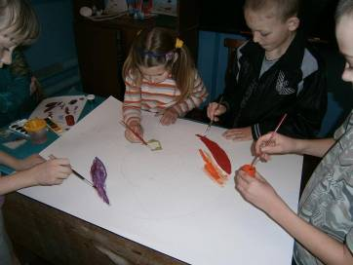
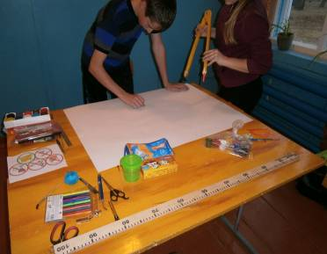
Видеосалон
«Курительные смеси»
Куренье, думаешь ты, бросить так легко?
Ты заблуждаешься – и очень глубоко!
Здоровье никогда ты не вернёшь.
Подумай: верно ль ты себя ведёшь?
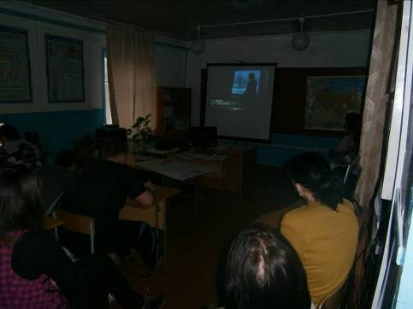

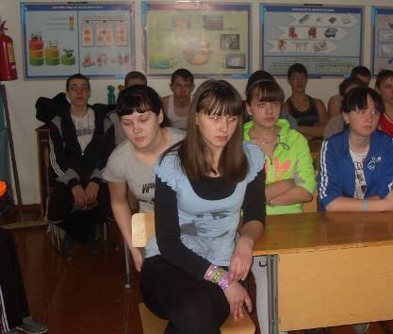

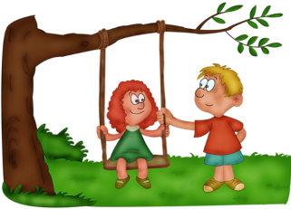

Весёлые старты
« Мы веселы, бодры и энергичны!»
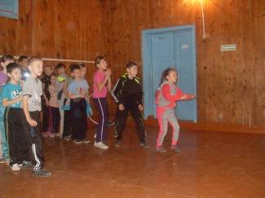
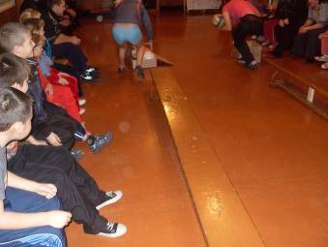

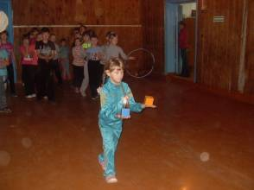
Здоровый образ жизни!
Полезен он для всех.
Здоровый образ жизни!
Удача и успех.

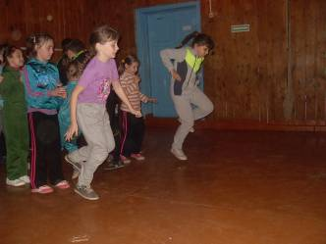

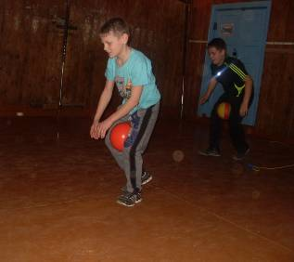



Час смехотерапии 1-4 классы
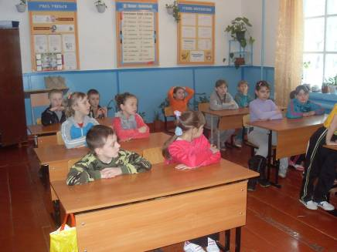

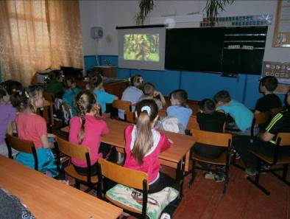
Всех нас разом смех берёт!
Я могу сказать вам честно,
До сих пор нам неизвестно,
Кто сумеет, кто захочет,
Кто нас всех перехохочет,
Всех один пересмеёт?

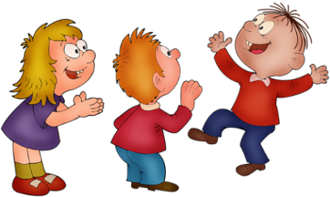

Час рекордов
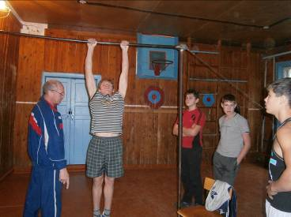
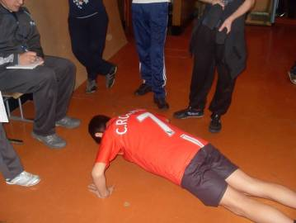
«Здоровье – это здорово!»
Спорт и здоровье
неразделимы,
Присоединяйтесь!!!
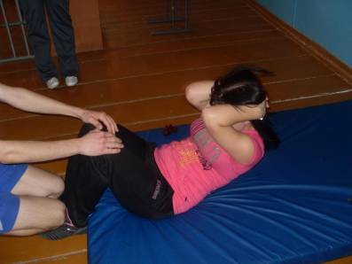
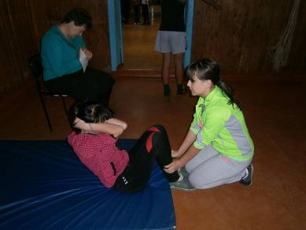
Быть вместе должны мы!
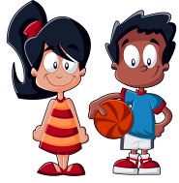

Эстафета «Стремительно и дружно навстречу здоровью»
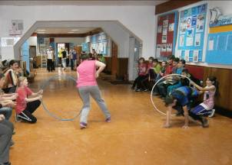
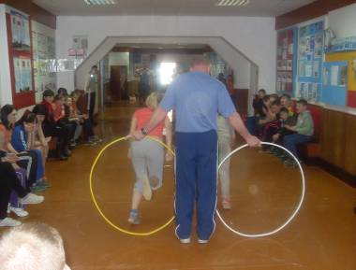
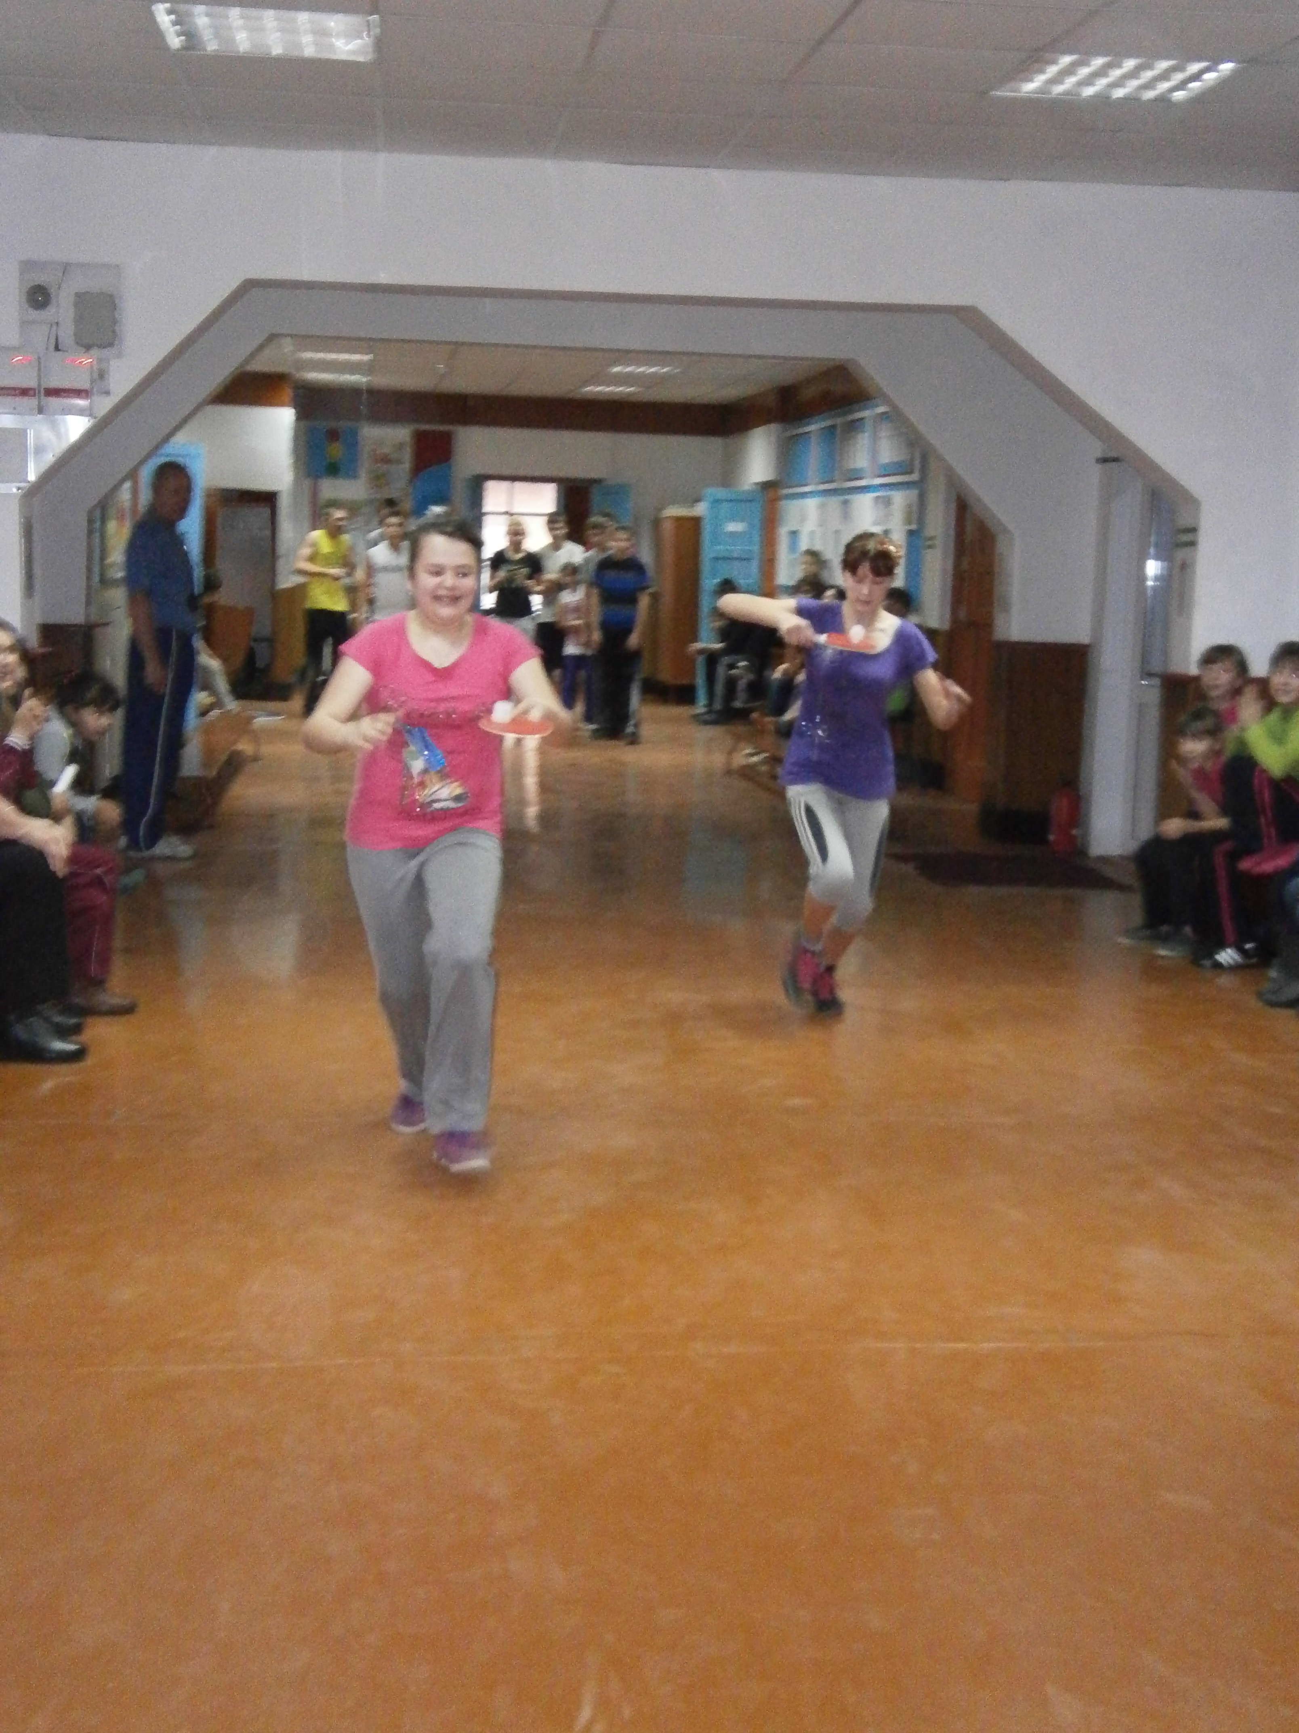
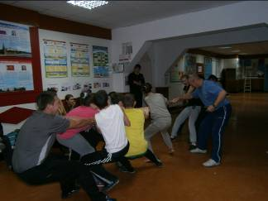
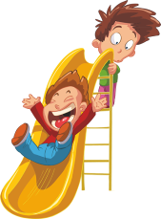
Спорт – это жизнь. Это легкость движенья.
Спорт вызывает у всех уваженье.
Спорт продвигает всех вверх и вперед.
Бодрость, здоровье он всем придает.

Шахматный турнир

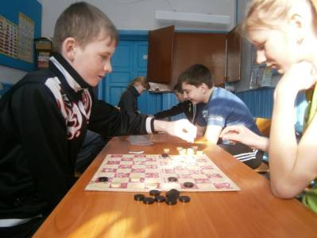

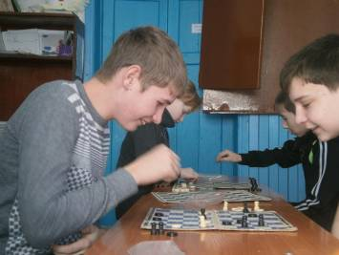

За шахматной доскою
Я целый час сижу.
Игра ведь не простая,
Но я её люблю!



